Муниципальное казённое общеобразовательное учреждение
Серебрянская средняя общеобразовательная школа
Чулымского района Новосибирской области

Исследовательский проект
Тема: «Профессия на селе - доярка»
Номинация: Социальный проект
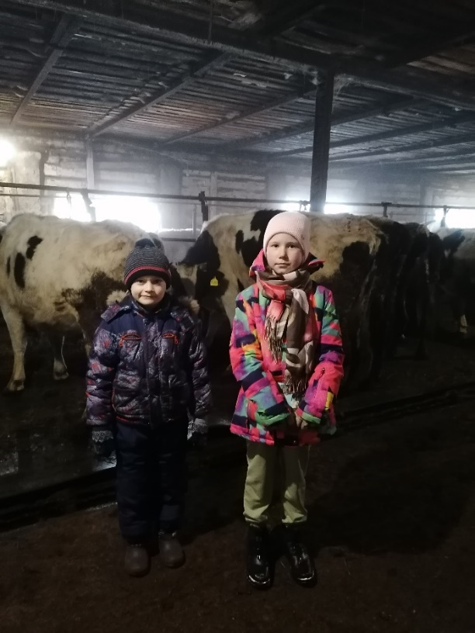

Авторы: Кочуев Илья, Бирюля Алёна -
учащиеся 2 класса МКОУ Серебрянская СОШ
Руководитель: Баранова Наталья Анатольевна,
учитель начальных классов

Серебрянское, 2022год

СОДЕРЖАНИЕ
Введение ………………………………………………………………………... 2
Основная часть:
Подготовительный этап…………………………………………………………3
Практический этап……………………………………… ………………………3
Контрольно-оценочный этап……………………………………………………9
Заключение………………………………………………………………….……10
Выводы…………………………………………………………………………...10
Список литературы…………………………………………………….………10
Приложение…………………………………………………………...………….11

Введение:
Цель проекта: изучение и сравнение труда операторов машинного доения 80-х годов прошлого века и современности, сохранилась ли эта профессия в наши дни.
Задачи проекта:
- Ознакомиться с содержанием профессии доярка (оператора машинного доения)
- Изучить и проанализировать личные архивы Сочивко Лидии Андреевны.
- Провести и проанализировать анкетирование среди учащихся.
- Встретиться с представителями данной профессии прошлых лет и современными.
Гипотеза.
Сохранилась ли профессия доярки на селе в наши дни и чем она отличается от операторов машинного доения прошлых лет.
Актуальность темы:
Многие профессии села стали постепенно исчезать, так как сёла вымирают, совхозов в стране уже нет, да и фермерские хозяйства есть не везде. Поэтому мы решили как можно больше узнать о такой профессии, как доярка, существует ли эта профессия сейчас в нашем селе, узнать о людях, которые работали доярками.
Основная часть:
Подготовительный этап
В нашей школе проходила необычная встреча с почётными животноводами села. (приложение, фотография 1.) На этой встрече были и представители такой профессии, как оператор машинного доения, или как раньше называли – доярки. Нам захотелось узнать побольше об этой профессии. Узнать, существует ли данная профессия сейчас. Сравнить труд прошлых лет и современный.
Исследование данной темы мы начали с посещения школьного музея, встретились с председателем совета ветеранов Сочивко Лидией Андреевной, искали информацию в интернете, библиотеке, встретились с людьми, которые имеют к этой профессии самое прямое отношение.

Практический этап
Сначала мы провели анкетирование среди одноклассников, для того, чтобы узнать, знакомы ли они с профессией доярка. Если да, то что они знают о труде доярок. Знают ли они в селе людей этой профессии. Были опрошены ребята начальных классов – всего 20 человек.

Результаты анкетирования показали, что на сегодняшний день для многих профессия доярка ни о чём не говорит. Мы решили рассказать одноклассникам о тяжёлом труде доярок, что бы они научились ценить труд работников села.
Сначала мы нашли информацию в интернете о том, откуда появилось слово доярка. Оказывается, что пришло оно к нам из Древней Индии и обозначает «нянька», «кормилица». Хорошее и верное это слово.
В школьном музее мы узнали очень мало: познакомились с «Книгой Почёта», в которой немного говориться о некоторых доярках, и только о тех, которые награждены орденами. Ценную информацию мы получили от Сочивко Лидии Андреевны (приложение, фотография 2). В совхозе «Суминский» она работала председателем профсоюзного комитета, поэтому много знает о каждом жителе села. Затем мы встретились с некоторыми представительницами этой профессии, работавших на ферме ещё в советские времена. И наконец, мы посетили животноводческую ферму, которая есть в нашем селе.
Самых старых представителей этой профессии в нашем селе оказалась немного. Это Васюнина Валентина Егоровна, Блинова Лидия Васильевна, Кльова Анастасия Ивановна, Надточий Галина Перфильевна, Дёмочкина Валентина Алексеевна (приложение, фотографии 3). Это люди, которые всю свою жизнь посвятили профессии – доярка. Все они - дети войны, которые в трудные военные и послевоенные годы помогали своим матерям на ферме, а затем постепенно заменили их. Нелегкая судьба у этих женщин. С пеленок познали тяготы жизни. Рано начали работать. С 15-ти лет уже самостоятельно приняли группы коров (16 голов в группе), (приложение, фотография 4). Труд был ручной и очень тяжёлый. Молодым девчонкам приходилось сначала поить коров. Для этого коров гоняли к колоде, которую заполняли водой вручную. Затем раздавали коровам сено, силос, патоку. После этого приступали к дойке. Доили сидя на корточках и руками. Долго ещё в селе использовался такой труд.
Но время шло. Стали строить новые базы, механизировать их. Доить стали специальными доильными аппаратами, и профессия доярки стала называться оператором машинного доения (приложение, фотография 5). Теперь труд в животноводстве стал легче, хотя и не везде. Но доярки упорно боролись за рост надоев (приложение, фотография 6). В Серебрянке на базах появились автоматические поилки, корм стали развозить на тракторах, появилось специальное устройство для удаления навоза. Режим работы также изменился. Если раньше работницы шли на утреннюю дойку к шести утра, то с приходом механизации на работу утром приходили уже к 6.30. Утренняя дойка длилась до 10 утра. Вечерняя дойка стала начинаться с 5 вечера и длилась до 9 вечера (по сравнению с прошлым – с 16.00 до 22.00). Доение коров в совхозе было двухразовым. Увеличилось поголовье скота. Коров в группах стало до 45 голов.
К 80-тым годам 20 столетия в селе появилась база с молокопроводом, где дояркам не приходилось уже носить тяжёлые бидоны с молоком. Молоко сразу поступало в специальный танкер, где охлаждалось. В это время профессию оператор машинного доения стали выбирать и представители молодёжи. Среди молодых доярок были и передовые – Тагакова Галина Алексеевна (приложение, фотография 7), Невестенко Валентина Михайловна.
За свой добросовестный труд многие доярки имеют награды (приложение, пункт 8): почетные грамоты, вымпелы, медали. Неоднократно награждались денежными премиями. Кльова Анастасия Ивановна награждена орденом «Знак Почёта»
Валентина Егоровна Васюнина подробно рассказала нам (приложение, фотография 9), в чём заключается работа доярки. Вот, что мы узнали. Сначала они чистят коровник, убирают в стойле у каждой коровки, меняют подстилку на чистую и сухую. Затем вручную насыпать им в кормушки комбикорм. Вручную потому, что доярка лучше знает какой коровке надо дать побольше комбикорма, а какой поменьше. После этого доярки приступают к дойке. Каждой коровке надо вымыть тёплой водичкой вымя и протереть сухой тряпочкой, сделать массаж вымени и сосков. Ещё доярка должна контролировать состояние коров и в случае необходимости вызывать ветврача или самой оказать необходимую помощь.
После дойки молоко необходимо процедить во фляги. Тщательно вымыть доильные аппараты, просушить их (подготовить для следующей дойки). После того, как молоко заберут молоковозы, вымыть ещё и фляги.
Летом коровы паслись далеко за деревней: выпаса – называли их в те времена. Паслись они с раннего утра и до вечера. Ели в основном свежую траву. Туда и возили доярок на утреннюю и вечернюю дойку. Там находились специально оборудованные места для дойки коров. Зимой коров выгуливали в специально отгороженных выгонах возле базы.
К каждой коровке доярка знала свой, особый подход. С каждой коровкой надо уметь ладить, ведь характер у каждой свой, особенный. Одна очень любит ласку, а к другой надо подходить построже. С каждой подопечной доярка разговаривает как с человеком. Но никогда не надо кричать на коров и ругаться – надой молока сразу снизится. Чем лучше ухаживаешь за животным, тем больше молока оно даёт. И ещё каждая корова имела свою кличку, на которую откликалась. Доярка сама придумывала клички в соответствии с характером или окрасом животного.
Не все люди способны выдержать такой темп жизни: ежедневные ранние подъёмы, большую часть дня проводить на ферме (а ещё и домашнее хозяйство есть, и семьи), своеобразный специфический запах. Работа доярки физически тяжелая, многолетняя работа по профессии сказывается на состоянии здоровья работниц. У доярок, которые много лет доят коров вручную, развивается профессиональное заболевание рук. Но тем не менее базы и коровы в них всегда содержались в чистоте и порядке.
В настоящее время в селе существует небольшое животноводческое хозяйство ИПКФК «Даниличев», где содержится не более 50 коров. Мы решили узнать, как работают доярки в современных условиях, и отличается ли эта работа от работы прошлых лет. Мы побывали на вечерней дойке, ознакомились с условиями труда (приложение, фотографии 10). В хозяйстве работает всего лишь одна доярка. Доение коров происходит механически, но корм коровам раздаётся практически вручную, автоматические поилки отсутствуют, санитарные нормы содержания коров не выдерживаются. Труд доярки остался в основном ручной, также очень тяжёлый и трудоёмкий. Поголовье скота резко уменьшилось. Это данные роста крупного рогатого скота совхоза «Суминский» за период с 1940 по 1959 год. (из личного архива Сочивко Лидии Андреевны). Больше половины из них -дойные коровы.

В данный момент дойных коров не более 50.
Ещё мы узнали, что в МКОУ Серебрянская СОШ в 1980году была создана производственная бригада учеников Приложение 11). Одна из групп этих ребят (в частности девочки 9 класса) в учебное время доить коров. Каждая девочка была закреплена за дояркой-наставницей и доила вместе с ней группу коров. А летом целый месяц девочки работали на выпасах, заменяли доярок, ушедших в отпуск.

Контрольно-оценочный
В процессе работы над проектом мы собрали и обработали информацию, выделили главное, работали в музее, общались с жителями села, беседовали с руководителем школьного музея. Нам было трудно в том, не со всеми труженицами прошлых лет мы смогли встретиться и побеседовать. Многих из них уже нет в живых, а те, что живут в нашем селе, уже люди довольно преклонного возраста и больны. Работа трудоемкая и кропотливая, надо собрать материал и сложить все в единую систему. Нам в нашей работе помогала классный руководитель Баранова Наталья Анатольевна.
Провели в начальных классах классные часы на эту тему. По итогам работы мы сделали небольшой фотоотчёт.
Заключение
Проведя исследовательскую работу, поставленной перед собой цели мы достигли. Исследование интересно тем, что мы узнали о профессии доярка, о том, какой это тяжёлый труд. Изучая литературу о профессии доярки и собирая материал, мы узнали много такого, чего даже не предполагали. Оказалось, вкусное и полезное молоко на наших столах, прежде чем попасть в наши дома, добывается тяжёлым и грязным трудом. На фермах остались единицы работниц. Те, кто работал в 80-х-90-х годах, давно уже на заслуженном отдыхе. А кого-то уже нет с нами на земле.
Выводы:
По итогам нашего исследования, мы сделали вывод: профессия оператор машинного доения сохранилась в наши дни, но находиться на стадии вымирания. Сравнив труд операторов машинного доения 80-х годов прошлого века и современности, также мы пришли к выводу, что то, к чему стремился совхоз в Советское время, пришло в упадок. Условия труда стали тяжелее, поголовье скота сократилось.
Список используемых материалов:
В своей исследовательской работе использовали материалы краеведческого музея МКОУ Серебрянской СОШ, сельской библиотеки, рассказы местных жителей, беседа с бывшим председателем профсоюзного комитета Сочивко Лидией Андреевной, экскурсия на животноводческую ферму.

Приложение.
1.
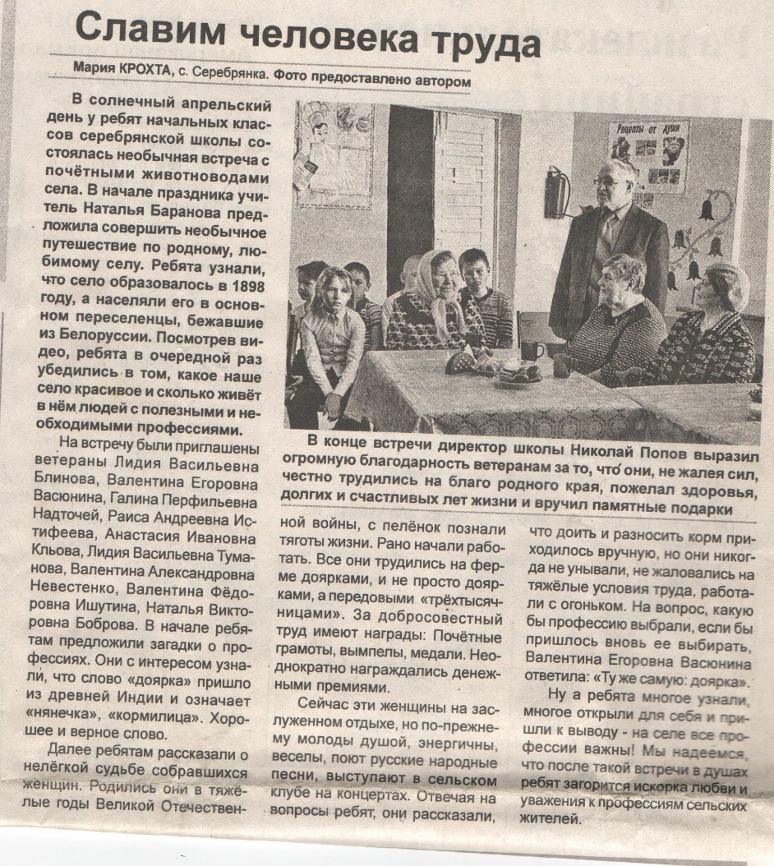
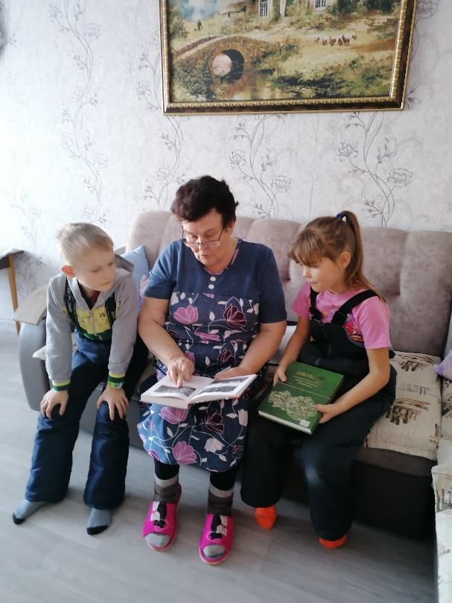
2.

- Васюнина Валентина Егоровна

Блинова Лидия Васильевна

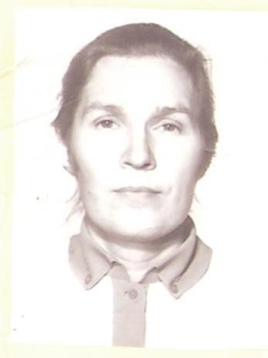
Кльова Анастасия Ивановна

Надточий Галина Перфильевна

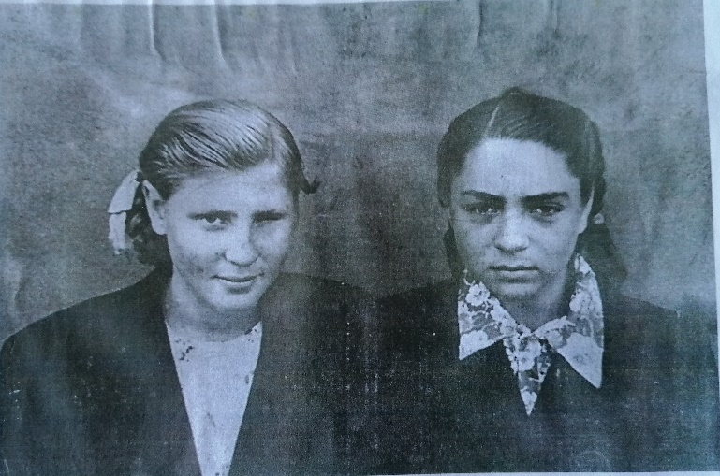
4.

17-летние доярки – Блинова Лидия и Бердник Надежда.

Животноводы совхоза 1947 года
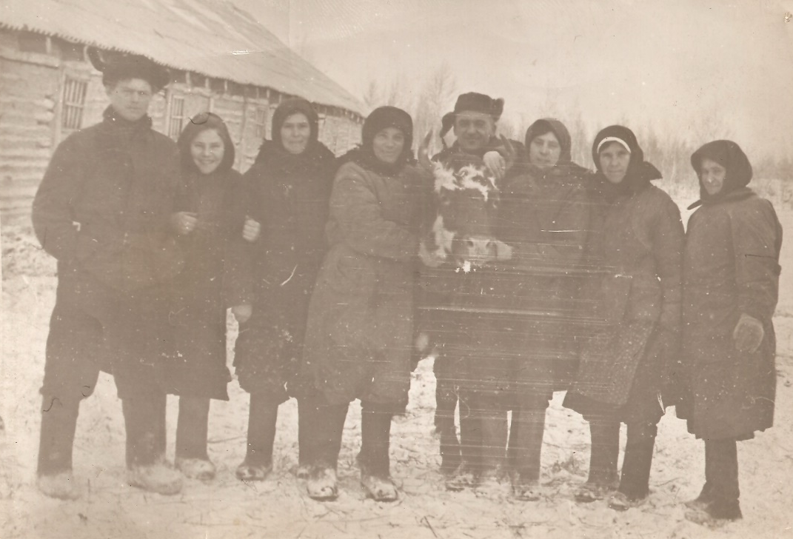

5.
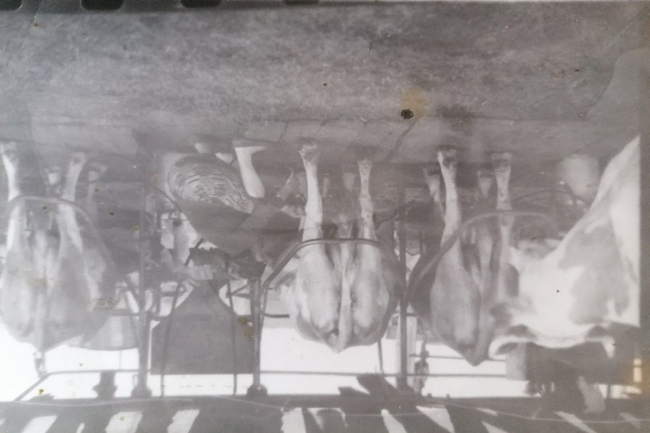

6.

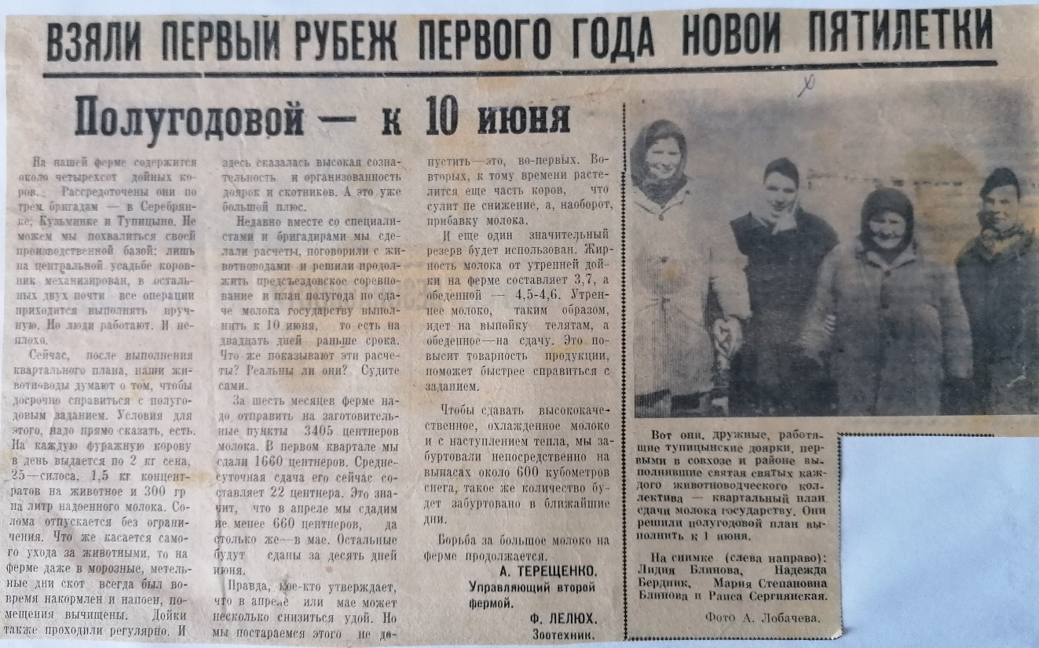

7.Такагова Галина Алексеевна

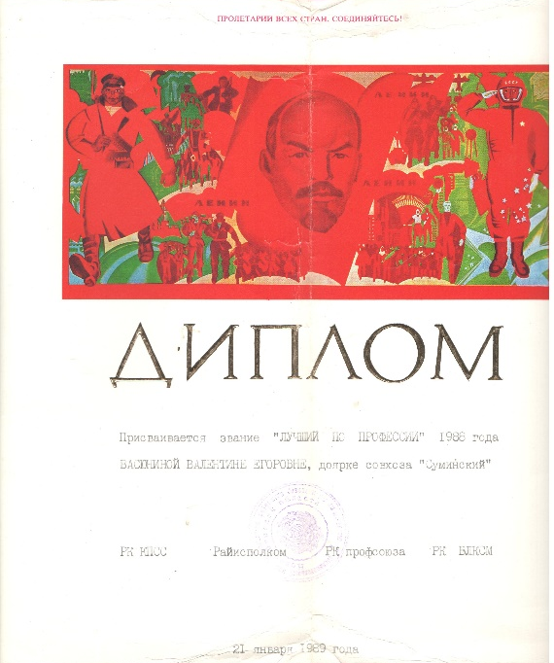
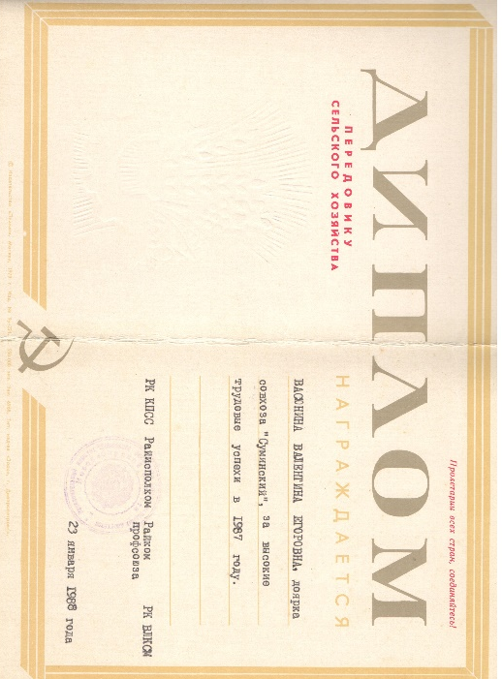
8.

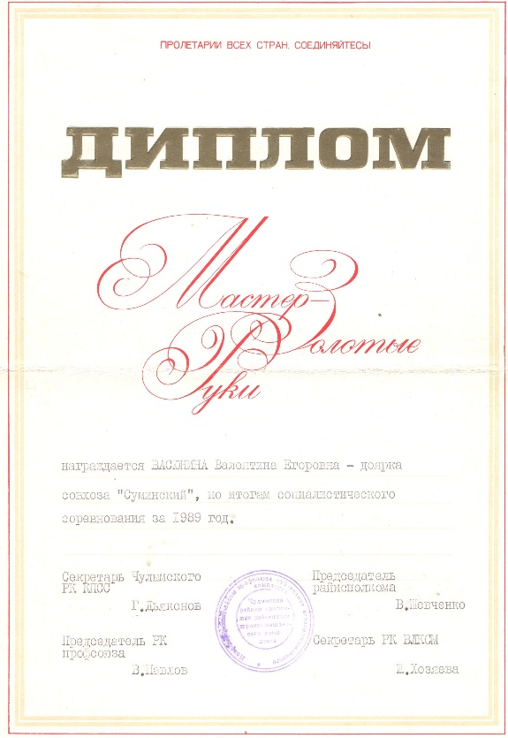

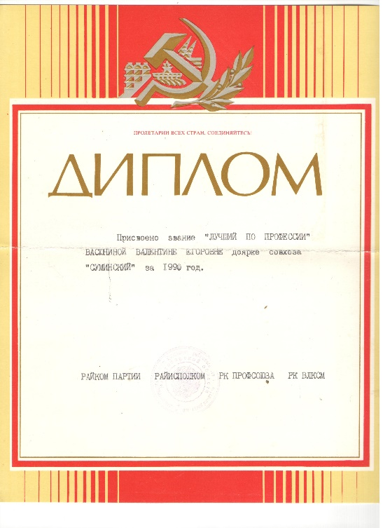

9. Встреча с бывшей дояркой Васюниной Валентиной Егоровной

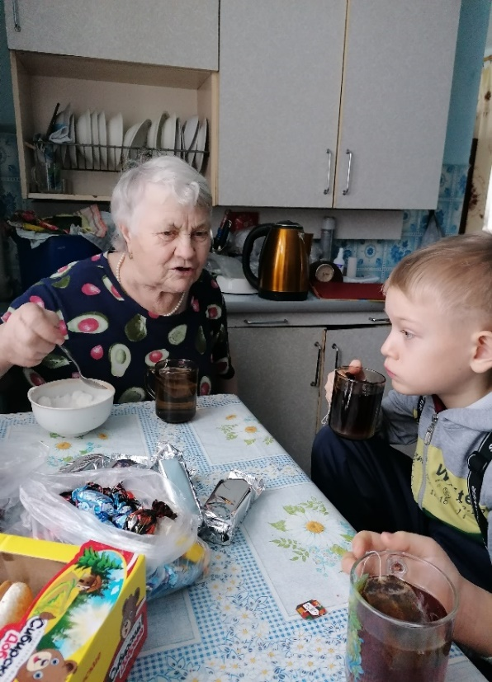
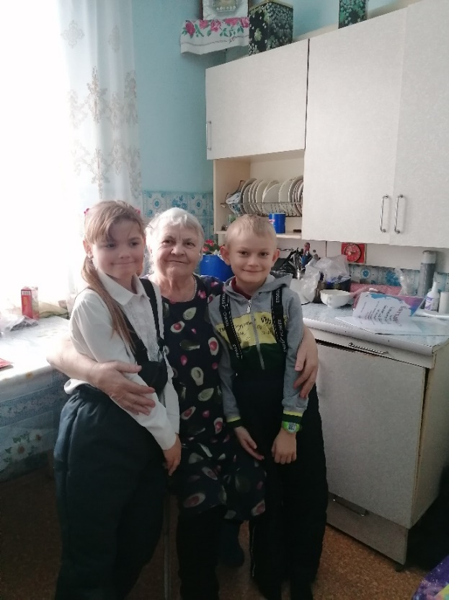

10. Посещение вечерней дойки ИПКФК «Даниличев»,

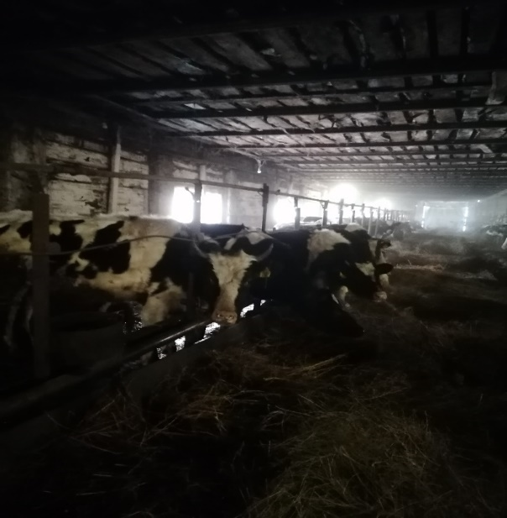
Содержание коров в современных условиях.

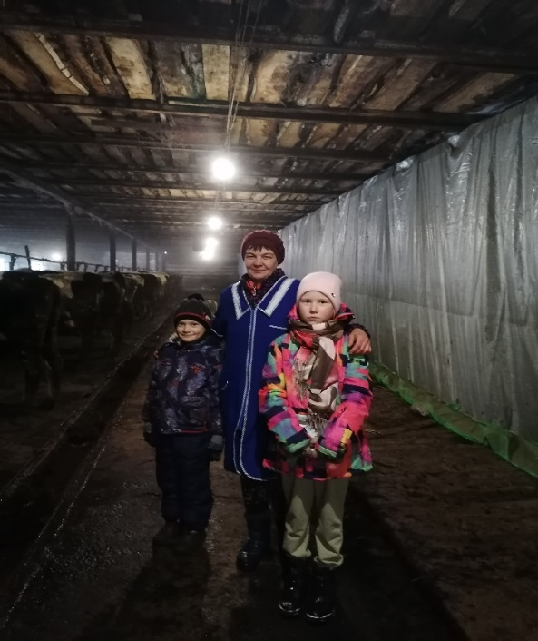

С дояркой Осадчей Татьяной Геннадьевной.
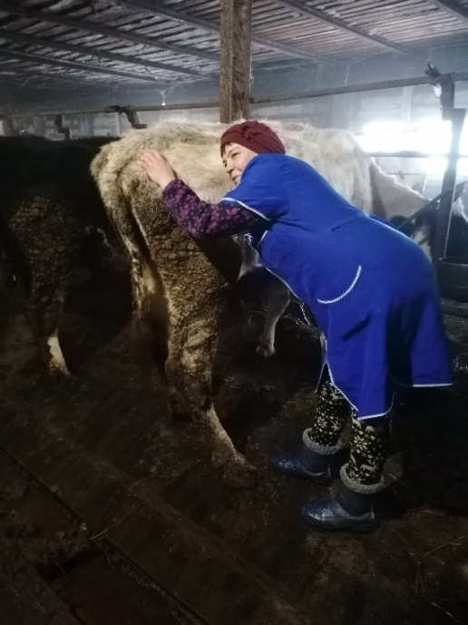

Подготовка коровок к дойке.

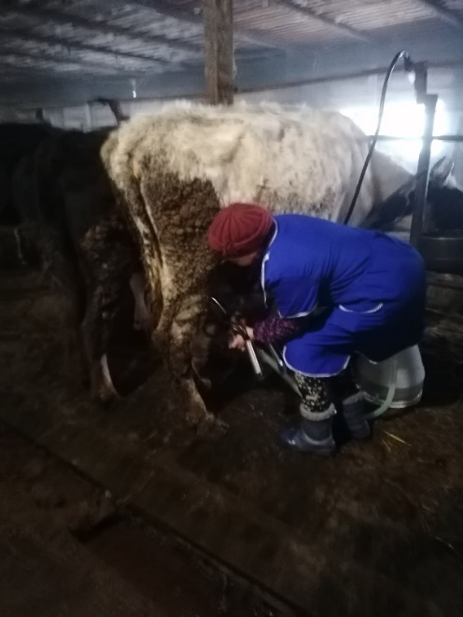
Подключение доильного аппарата.
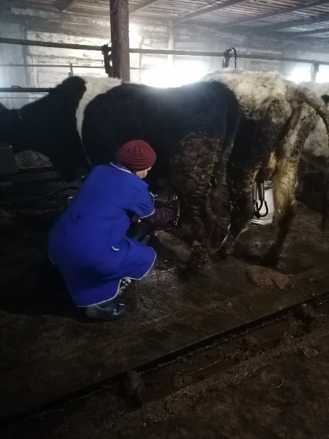

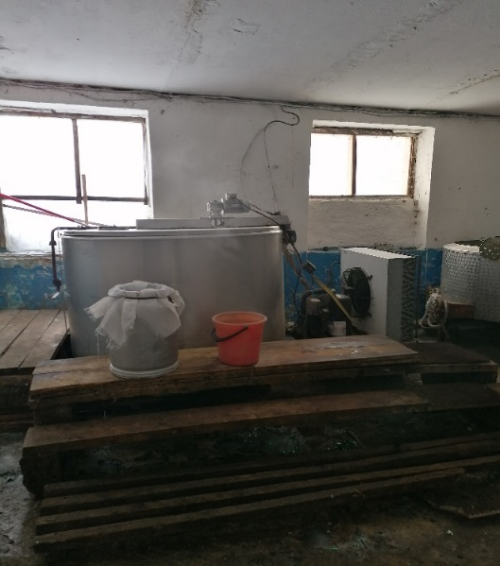

«Танкер» для охлаждения молока.

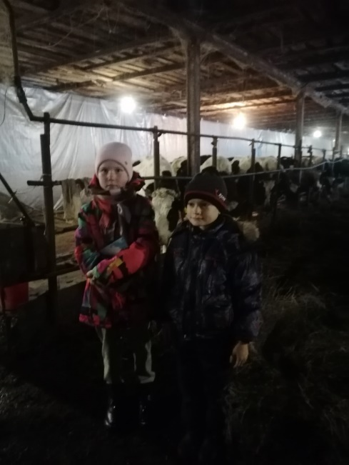
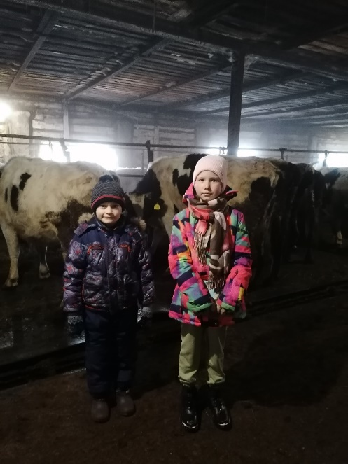
А это мы

11. Группа доярок ученической производственной бригады

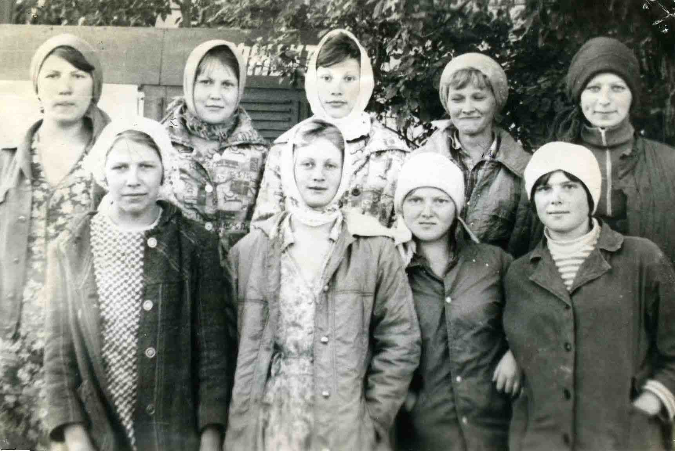

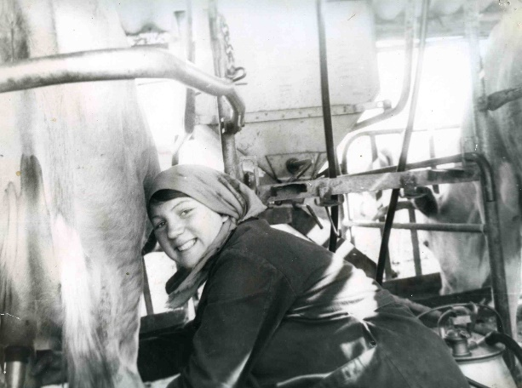
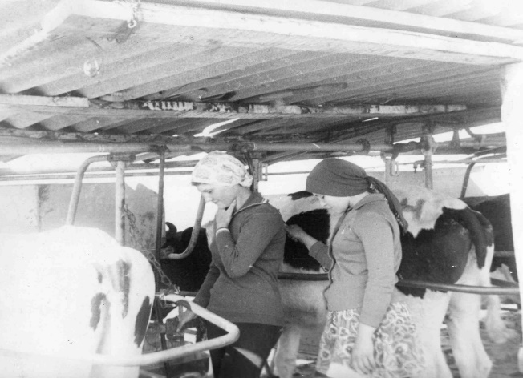

12. Из архивных данных Сочивко Лидии Андреевны

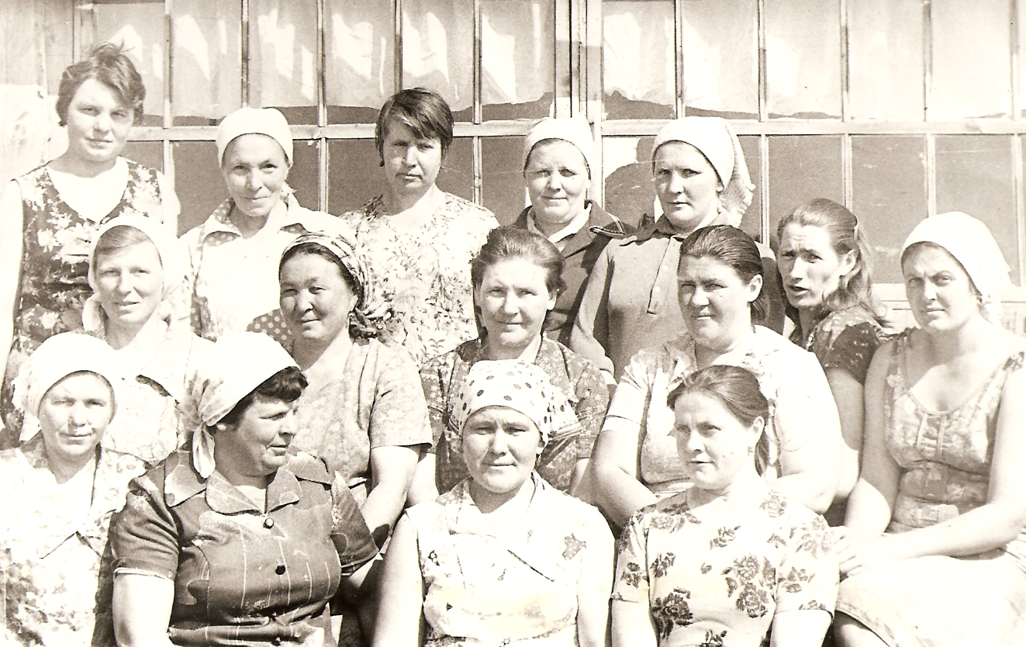
Доярки 80-х годов 20 столетия

Хорошее настроение – залог качественной работы.

